鲁东大学共享仪器设备信息表
所在单位：土木工程学院 所属实验室：岩土工程实验室 存放地点：西区3#114
仪器名称 | 动单剪系统 | 国 别 |  | 美国 | 资产编号 | 2012535903
型 号 | CDSS-1000 | 规 格
单 价 | 48.84万元 | 附件金额 |  |  | 设备总价 | 48.84万元
出厂日期期 | 2012-11-19 | 生产厂家 |  | 美国Geocomp公司
管 理 人 | 邓建俊 | 联系电话 |  | 05356697935 | 电子邮箱
收费标准 | 500元/组 |  |  | 05356696121 | QQ号
主要附件：  1、50mm线性位移传感器  2、25 mm线性位移传感器  3、5KN荷重传感器 |  |  | 仪器照片  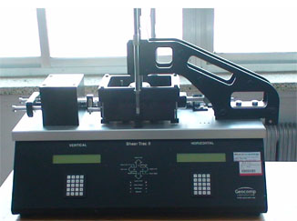
技术指标与参数：  1、加载能力最大4.4kN  2、剪切速度范围：0.00003mm/min-15mm/min，  3、加载频率最大1HZ  4、水平冲程：12.5mm，分辨率0.0013mm；垂直冲程：25.4mm，分辨率0.0013mm。  5、允许试样直径63.5mm  6、配备电脑数据采集和分析系统，特氟纶覆盖的O型圈，不锈钢环刀 |  |  | 功能与使用范围：  1、主要用于土体动力力学性能相关教学，能完成的试验为：砂土、粉土、粘性土固结不排水动剪切试验。  2、砂土、粉土、粘性土固结试验。  3、砂土、粉土、粘性土直剪试验。  功能：  1、进行固结不排水动剪切试验，得到黏性土的动应力-应变关系曲线。  2、根据相关计算公式，换算土体动态模量。  3、进行砂土、粉土、粘性土固结试验，得到压缩模量、固结系数等。
负责人： 填表人：范庆来
单位盖章

